L’ATTACCO DALLA RICEZIONE NEL FEMMINILE
di M. Barbolini (Hi-Tec Volley – feb/mar02)

Lo sviluppo degli schemi d'attacco sulla prima palla di ricezione assorbe molto, forse troppo, tempo nella preparazione degli allenamenti: vediamo insieme quali criteri possiamo seguire per scegliere gli schemi più idonei alle caratteristiche della nostra squadra. Innanzi tutto vorremmo sottolineare come il primo attacco dopo la ricezione abbia assunto un'importanza determinante con l'avvento del RPS.: prima il suo ruolo primario consisteva nell’impedire il punto all'avversario, ora è divenuto la principale fonte di punti per la squadra (come esperienza personale porto i dati della mia squadra, la Despar Perugia: nella stagione 1999/00 abbiamo ottenuto il 48% dei nostri punti - errori avversari esclusi - grazie al primo attacco dopo ricezione. Un dato che, se confrontato con quelli delle vostre squadre, dovrebbe servire a rinforzare la convinzione sull'importanza di questa fase di gioco, N.d.A.).
Prima d'entrare nel dettaglio degli schemi d'attacco applicabili, vediamo le situazioni che influenzano principalmente le nostre scelte.

CAPACITÀ TECNICO – TATTICHE DELL’ALZATRICE
La precisione dell'alzata è sicuramente l'aspetto tanto più scontato quanto più importante da sottolineare.
Come vedremo poi per le attaccanti, un buon bagaglio tecnico consente di sviluppare col tempo anche capacità tattiche. Una volta raggiunta una certa precisione, sarà importante allenare l'alzatrice affinché non faccia leggere al muro avversario le proprie intenzioni; non cambiare il movimento del corpo o la posizione delle braccia rispetto all'alzata scelta, è spesso la migliore finta che si possa eseguire

CAPACITÀ TECNICHE DELL’ATTACCANTE
Una buona gestione della rincorsa e del posizionamento sull’alzata, è fondamentale per eseguire qualche schema d'attacco un po' più complesso.
La diversa velocità della palla e il cambio di traiettoria dell'alzata in uno schema, a volte anche verticale, richiedono buone capacità di lettura spazio-temporale da parte dell'attaccante.
Pensiamo che nella pallavolo femminile questo sia uno dei principali limiti per l'esecuzione di varianti d'attacco e, quindi, consigliamo di curare, a qualsiasi livello, prima l'allenamento individuale d'attacchi su diversi tipi d'alzata per poi inserirli all'interno di schemi di squadra: risulterà molto più facile rispetto al procedimento contrario.

CARATTERISTICHE GENERALI DEL MURO AVVERSARIO
Senza soffermarci troppo sulle ovvie scelte dipendenti dalle capacità fisico - atletiche del muro avversario (altezza, velocità di spostamento, abilità), sottolineiamo due situazioni tattiche di quest'ultimo che devono farci riflettere. La prima è la posizione d'attesa delle tre giocatrici di rete: può essere chiusa (disegno I), quindi attaccabile con schemi orizzontali, oppure aperta (disegno 2), attaccabile con schemi verticali. La seconda è una caratteristica propria di quasi tutti i centrali: la tendenza a seguire sempre il primo tempo. Sulla base di questa caratteristica, abbiamo costruito i primi schemi riportati nella pagina seguente, chiarendo la differenziazione tra schemi orizzontali e verticali.

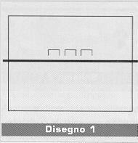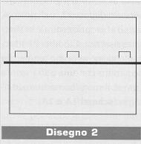
Iniziamo a studiare la situazione di schema orizzontale, mantenendo gli attaccanti di banda larghi. Sia nello schema 1 sia nello schema 2 il primo tempo sposta il centrale avversario e lascia con muro a uno l'attaccante di posto 2 (schema 1) o di posto 4 (schema 2).

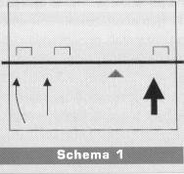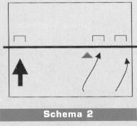

E' interessante come laddove il primo tempo sia credibile, per efficacia e percentuale di distribuzione, abbia anche il secondo effetto di portare il giocatore avversario di posto 2, o di posto 4, vicino al proprio centrale in stretta assistenza. Ciò libera l'attaccante vicino al primo tempo che se servito con una palla spinta troverà il suo uomo di muro in ritardo (schemi 1A e 2A).
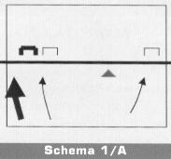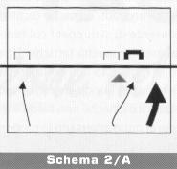

Come variante, facciamo entrare i laterali (posto 2 o posto 4) sul secondo tempo. Parleremo quindi di schema verticale opposto ad un sistema di muro aperto. Lo schema 1B prevede l'inserimento del posto 4 tra il palleggiatore e la tesa.
Per la buona riuscita di questo schema sono necessari un primo tempo oltrechè efficace anche anticipato, e una palla veloce in posto 2 che costringa il posto 4 avversario a stare largo.
Se, al contrario, vogliamo fare entrare il nostro posto 2, ci conviene spostare il posto 4 avversario con una "fast" (tesa dietro su un piede) e tenere largo il posto 2 avversario con una super in 4: in questo modo l'attaccante che entra avrà buone possibilità di attaccare contro muro a 1 (schema 2B).

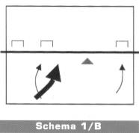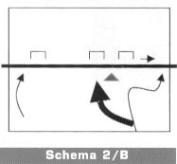

ATTACCO A 2
La scelta dello schema d'attacco con attacco a 2 deve tenere conto sostanzialmente di un aspetto fondamentale: la credibilità dell'eventuale attacco dalla seconda linea. Sono poche le attaccanti di quest'ultima palla in grado di creare significative preoccupazioni al sistema muro-difesa avversario. In questo caso il nostro scopo sarà di:
1) obbligare il centrale a lasciare un attaccante in situazione di 1 contro 1;
2) giocare 2 contro 2.

Con lo schema 1C giocando una super in 4 ed una fast molto spinta in 2 non consentiamo al centrale di seguire la palla, bensì lo costringiamo ad anticipare la scelta del movimento: nel caso in cui la scelta fosse errata, il posto 4 o il posto 2 attaccherebbero contro un solo muro.
Con lo schema 2C, spostando 1° e 2° tempo verso posto 4, isolerò completamente dal gioco di muro il posto 4 avversario, dovendo comunque stare attento ad alternare il gioco sui miei due attaccanti.

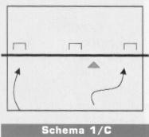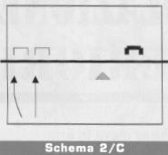

Nel caso si abbia in organico una buona attaccante di 2a linea, avremo due semplici soluzioni:
1) 1° tempo avanti con 2a linea per il posto 1;
2) 1° tempo dietro con 2a linea per il posto 6 (schema D).

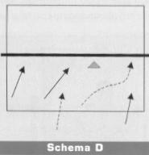

Non riteniamo opportuno sovrapporre la "fast" alla 2a linea per il posto 1, se non per allargare il gioco in posto 4, in quanto rischiamo, giocando una di queste due soluzioni, di trovarci un doppio muro già schierato.

ESERCIZI

Esercizio 1
Una coppia d'attacco contro una coppia di muro: attacco individuale contro muro a 1. Primo attacco su ricezione chiamato dall'alzatrice, secondo su appoggio chiamato dall'attaccante con l'obbligo di variare il tipo di palla. Ogni cinque attacchi la linea d'attacco cambia con quella di ricezione, e quella di muro cambia con quella di difesa.

Esercizio 2
Rispetto all'esercizio i aggiungo il centrale a muro.

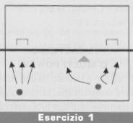

Esercizio 3
S'inizia a giocare con uno schema che chiami in causa due attaccanti contro tre di muro. Primo attacco su ricezione, due successivi su appoggio in cui variare lo schema.

Esercizio 4
Rispetto all'esercizio 3 inseriamo un terzo attaccante in prima o in seconda linea.

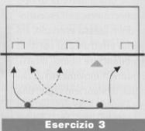

TUtta questa sequenza di esercizi ci permette di lavorare con coppie d'attacco diverse, rispetto a quelle di gioco: in questo modo possiamo ovviare al problema della troppo facile esecuzione, che spesso si crea quando la squadra titolare s'allena contro le riserve.
Opporre coppie d'attacco "titolari" l'una contro l'altra, ci consente di aumentare la competitività e quindi la qualità dell'allenamento. Ovviamente con l'avvicinarsi del giorno di gara cureremo maggiormente l'allenamento degli schemi di squadra.
Spesso vengono usati nell'allenamento delle diverse rotazioni esercitazioni a punteggio.
Alcune considerazioni su tale metodologia: in primo luogo dobbiamo saper dare alla nostra squadra un traguardo realizzabile, difficile ma non impossibile. Inoltre, trattandosi di allenamento d'attacco dopo la ricezione, potremo dare un "premio" superiore al punto ottenuto con l'attacco immediatamente successivo alla ricezione che, se positiva, potrebbe influenzare ulteriormente il punteggio.

Massimo Barbolinì

Allenatore di 3° Grado
Tecnico Despar Perugia (Serie A1 Femminile)

